一般財団法人 沖縄観光コンベンションビューロー
企画・施設事業部 企画課 宛

「知っていればもっと楽しめる！安全安心ガイド」
申込書（関係機関専用）
Email：kikikanri@ocvb.or.jp FAX：098-859-6221
申込日 | 令和 年 月 日
ふりがな
会社名
申込者
ＴＥＬ |  | ＦＡＸ
E-mail
受取希望時間 | 午前・午後 時ごろ
受取方法 | 下記いずれかに○をしてください
受取方法 | 元払い発送・ 当財団にて直接受取
発送先住所 | 〒

希望数
 | 日本語 |  | 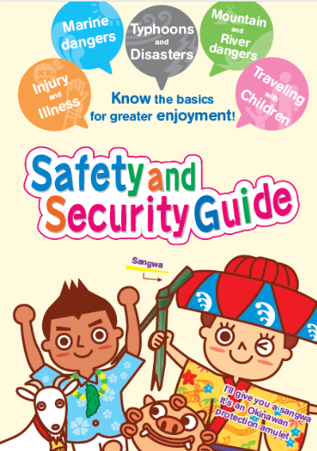 | 英語
 |  | 部 |  |  | 部
※在庫状況に応じて部数を調整させていただくことがございます。ご了承ください。
※本事業は、令和5年11月30日(木)受付分までの限られた期間内でのご案内となります。
また、予算に達し次第事前の予告なく終了となることをご了承ください。
※お申し込み方法は、添付のお申込み用紙までお願いいたします。

